№ п/п | Наименование товара, работ, услуг | Ед. изм. | Кол-во | Технические, функциональные характеристики
 |  |  |  | Показатель (наименование комплектующего, технического параметра и т.п.) | Описание, значение
 | Лавочка со спинкой Львенок МФ 1.26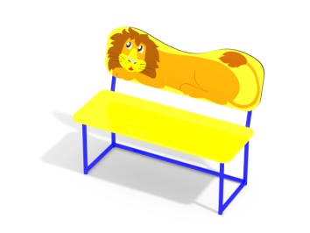 | Шт.
 |  |  |  | Высота (мм) | 900
 |  |  |  | Длина (мм) | 1100
 |  |  |  | Ширина (мм) | 550
 |  |  |  | Высота сиденья (мм) | 440
 |  |  |  | Применяемые материалы
 |  |  |  | Каркас | В кол-ве 1шт. должен быть выполнен из металлической трубы сечением не менее 50х25 мм. И толщиной стенки 2 мм.
 |  |  |  | Спинка и сидение | В кол-ве 2 шт. из влагостойкой фанеры марки ФСФ сорт не ниже 2/2 и толщиной не менее 21мм, все углы фанеры должны быть закругленными, радиус не менее 20мм, ГОСТ Р 52169-2012.
 |  |  |  | Материалы | Влагостойкая фанера должна быть марки ФСФ сорт не ниже 2/2, все углы фанеры должны быть закругленными, радиус не менее 20мм, ГОСТ Р 52169-2012 и окрашенная двухкомпонентной краской, специально предназначенной для применения на детских площадках, стойкой к сложным погодным условиям, истиранию, устойчивой к воздействию ультрафиолета и влаги. Металл покрашен полимерной-порошковой краской. Заглушки пластиковые, цветные. Все метизы оцинкованы.

